**SYNTÉZA A ŠTIEPENIE JADIER**

Ako sa získa energia z atómových jadier

* Pri mnohých jadrových procesoch sa mení časticové zloženie jadier.
* Jadrová energia sa uvoľňuje, ak do reakcie vstupujú jadrá s menšou hodnotou priemernej väzbovej energie ej a reakciou vznikajú jadrá s väčšou hodnotou priemernej väzbovej energie ej
* 1. Syntéza (spájanie z ľahkých jadier vznikajú ťažké jadrá) ľahkých jadier (*A* << 56)
* 



* *Er*  je záporná, energia sa v reakcii uvoľňuje.
* Uvoľnená energia sa prejaví tak, že produkty reakcie majú väčšiu kinetickú energiu ako jadrá vstupujúce do reakcie.





* *Er*  je záporná, energia sa v reakcii uvoľňuje.
* Uvoľnená energia sa prejaví tak, že produkty reakcie majú väčšiu kinetickú energiu ako jadrá vstupujúce do reakcie.
* Aby sa syntéza jadier uskutočnila...

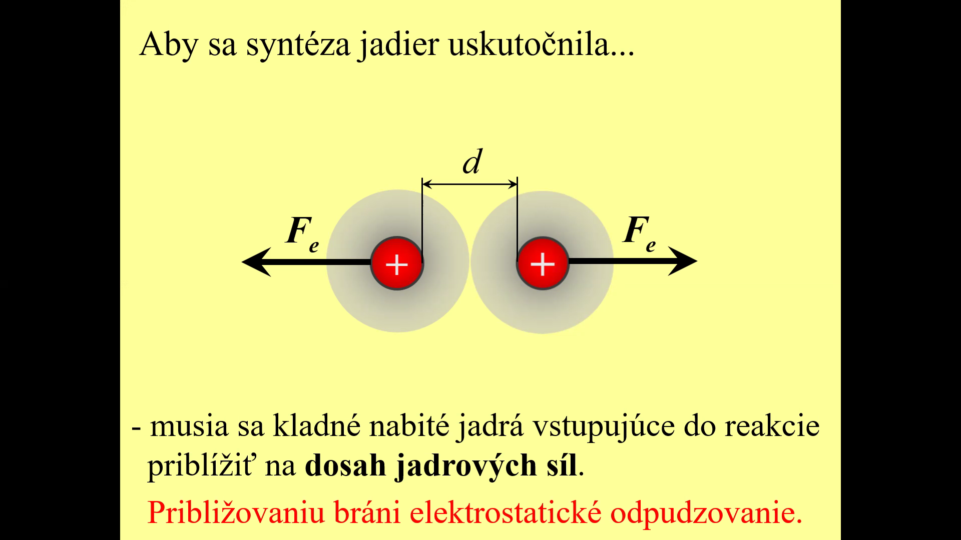

* musia sa kladné nabité jadrá vstupujúce do reakcie
* priblížiť na **dosah jadrových síl**.
* Približovaniu bráni elektrostatické odpudzovanie.
* Na prekonanie elektrostatického odpudzovania musia
* mať častice veľkú energiu.
* Energiu získajú napríklad v horúcom plyne (plazme).
* Potom hovoríme o **termonukleárnej syntéze**.
* 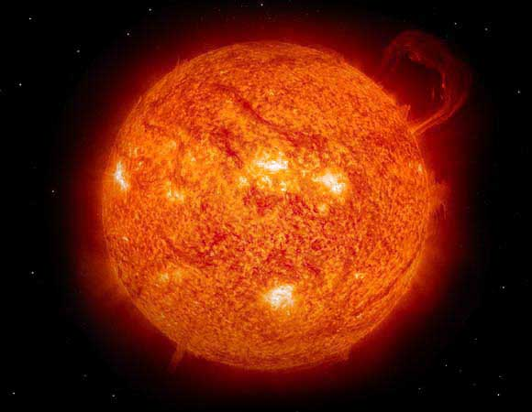

*Termonukleárna syntéza na Slnku*

* **TOKAMAK** - zariadenie na experimenty s termonukleárnou syntézou.
* 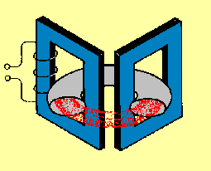
* Plazma je v kovovej prstencovej nádobe.
* Prúd v elektromagnete vyvolá elektrický prúd v plazme.
* Magnetické pole oddeľuje plazmu od stien nádoby.

2. Štiepenie ťažkých jadier (*A* > 200)

Hahn, Strassmann, rok 1938 - ostreľovanie ťažkých

prvkov neutrónmi...

opak syntézy, rozdeľovanie, rozpad ťažkých jadier na ľahké

* * 🡪 nestabilné jadro
* U 235 – najpoužívanejší prvok
* V každej reakcii sa uvoľňuje asi 200 MeV energie.
* Vo väčšine reakcii opäť vznikajú neutróny.